IBC 2026: Sony dà vita alla creatività connessa

Sony presenta il suo ultimo portfolio di soluzioni per definire una nuova era dello storytelling autentico e creativo.

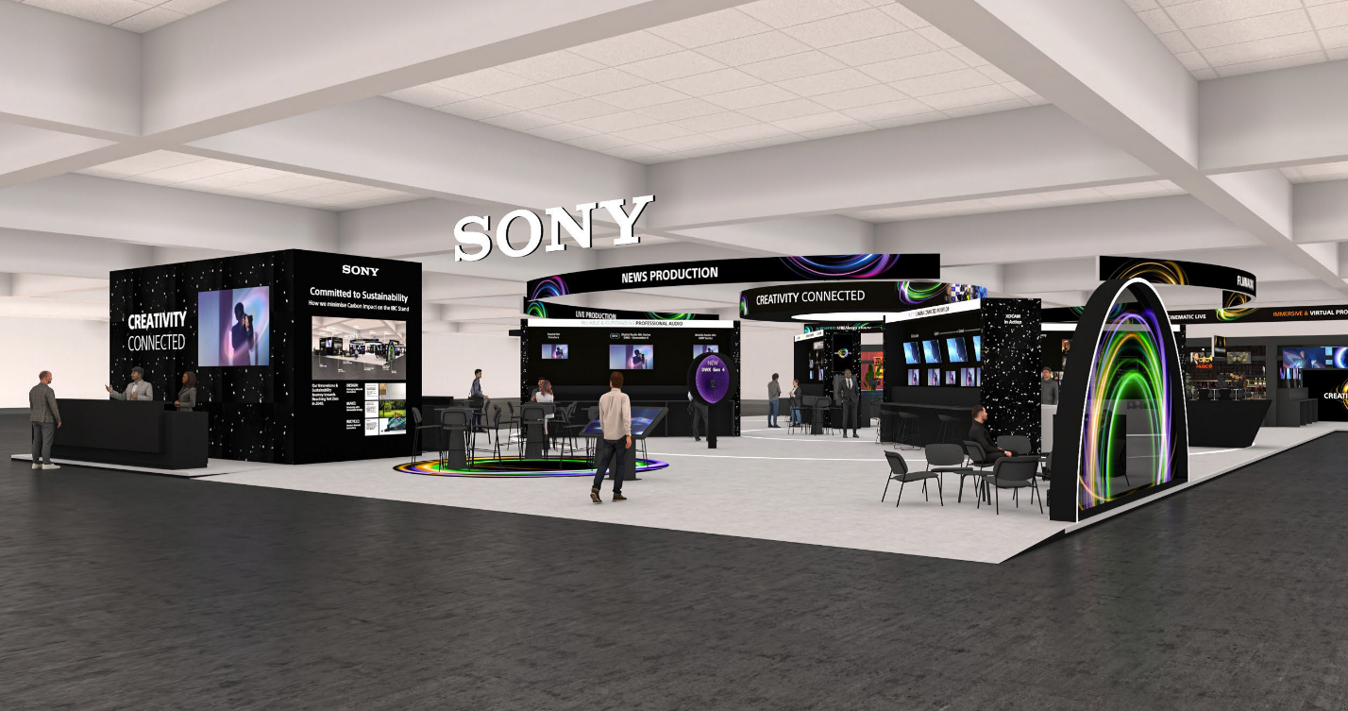

Amsterdam, Paesi Bassi, 9 settembre 2026 - Sony torna all'IBC per mostrare come sta plasmando il futuro dell'intrattenimento, con soluzioni innovative che uniscono le tecnologie più avanzate nei settori del live broadcasting, dell'informazione, del cinema e della produzione immersiva.
Nel Padiglione 13, i visitatori potranno scoprire le ultime novità dell’ampio portafoglio di Sony, tra cui:
- Il sistema microfonico digitale wireless della serie DWX di quarta generazione, DWT-B40 e DWR-R40Q, con un’affidabilità eccezionale grazie al backup con registrazione interna a 32 bit in virgola mobile
- Le telecamere per sistemi di trasmissione della serie R
- Le telecamere PTZ con inquadratura automatica, SRG-AS10 e SRG-XS10
- Le ultime innovazioni nel campo del live in rete e del broadcasting definito dal software
- I nuovi controller DP7 e DP5, la telecamera FX5 della linea Cinema e l’attuale sviluppo del blocco sensore di immagine RIALTO 65, che espande la VENICE al formato da 65 mm
- Le telecamere Cinema Line e HDC di Cinematic Live, con calibrazione cromatica coordinata, che rappresentano il portafoglio più ampio del settore per la produzione cinematografica live
- Soluzioni per la produzione di contenuti spaziali, il sistema di tracciamento delle telecamere OCELLUS V2.0 e XYN
- HawkREPLAY, che garantisce tempi di messa in onda rapidi grazie a zoom avanzato e funzione di blocco dei fotogrammi chiave, e HawkNEST, che ottimizza le esportazioni per i social in formato 9:16 per una distribuzione più rapida dei contenuti
Lo stand presenterà inoltre una vasta gamma di casi d’uso su misura per applicazioni specifiche, quali le principali soluzioni Cinematic Live, studi di trasmissione AR e IP, produzione immersiva, studi di streaming basati sull’intelligenza artificiale e podcasting.
“All’IBC di quest’anno, il tema di Sony ‘Creativity Connected’ mostrerà come le nostre tecnologie siano la forza trainante della narrazione autentica e creativa realizzata dai nostri clienti”, commenta Olivier Bovis, responsabile del settore Media Solutions, Sony Europe. “Mentre continua a crescere la domanda di innovazioni per far fronte a un settore in continua trasformazione, Sony presenterà esempi concreti per co-creare il futuro dell’intrattenimento con una comunità sempre più ampia di partner e creator.”
All’interno dell’area espositiva, Sony terrà due conferenze nella Showcase Theatre Hall 3: “Una rivoluzione software: il futuro dei flussi di lavoro televisivi” e “La nuova frontiera: ridefinire la produzione virtuale multicamera”.
Soluzioni veloci e affidabili per il broadcasting di notiziari televisivi
Sony presenterà una gamma ampliata di trasmettitori di dati progettati per migliorare l’efficienza della trasmissione dal campo. Ciò include la collaborazione già annunciata con LiveU - che comprende la nuova unità LiveU TX1 e la licenza Sony RXS Connection - grazie alla quale sarà possibile trasferire direttamente i file dalle telecamere Sony compatibili alla soluzione PWA-RXS tramite le unità da campo LiveU supportate, oltre a ulteriori dimostrazioni con Dejero e TVU.
Inoltre, nell’ambito degli sforzi volti a migliorare l’affidabilità del giornalismo, verrà condotta una dimostrazione del flusso di lavoro che utilizza informazioni di autenticità in collaborazione con Reuters, come annunciato questa settimana.
La PXW-Z300, lanciata lo scorso anno, e la PXW-Z200 saranno esposte con le ultime versioni del software, adatte a un’ampia gamma di scenari di produzione che vanno oltre la raccolta di notizie sul posto, compreso il live streaming.

Soluzioni di produzione live per la creazione di contenuti a più alto valore aggiunto e un funzionamento flessibile
Le soluzioni di produzione live di Sony dimostrano come le emittenti, i broadcaster e i creator di contenuti possano realizzare produzioni di maggior valore con maggiore flessibilità ed efficienza operativa. Dalle telecamere di sistema di nuova generazione con la serie R appena lanciata e l’ultima telecamera PTZ con intelligenza artificiale (AI) SRG-AS10 con funzione di inquadratura automatica, alle soluzioni software di elaborazione multimediale Nevion, MOXELA e VideoIPath, l’ecosistema di Sony è progettato per supportare eventi di qualsiasi dimensione, dalle grandi produzioni televisive agli ambienti di streaming live più piccoli. Inoltre, l’ultima versione 3.1 della telecamera PTZ con inquadratura automatica BRC-AM7, dotata di funzionalità di tracciamento, è stata ottimizzata per la modalità “Ball Sports” (pallacanestro), consentendo riprese e operazioni di telecamera più fluide.

Come annunciato questa settimana, la quarta generazione del sistema audio digitale wireless della serie DWX – i modelli DWT-B40 e DWR-R40Q – farà il suo debutto in fiera. Il sistema offre un’affidabilità eccezionale grazie al backup con registrazione interna a 32 bit in virgola mobile, a una trasmissione di livello professionale e a una configurazione semplice alla portata di tutti, per supportare un’ampia gamma di applicazioni di produzione.

Sony presenterà uno studio all-in-one per la produzione di podcast e video, offrendo a creatori, team di comunicazione aziendale e testate giornalistiche un modo semplice ed economico per ottenere produzioni di qualità broadcast e un maggiore coinvolgimento del pubblico. Un’applicazione personalizzata basata su SDK consente una partecipazione remota fluida e di alta qualità tramite telecamere Sony plug-and-play, mentre gli operatori possono controllare a distanza luci, telecamere e audio da un kit compatto e pronto all’uso con streaming HD in diretta.

Soluzioni di produzione immersive per nuove forme di espressione visiva
Sony presenterà l’evoluzione della produzione di contenuti virtuali e spaziali, con il suo ultimo sistema di tracciamento delle telecamere OCELLUS con Crystal LED VERONA e CAPRI, esposti separatamente. Sulla base del riscontro dei clienti, la prossima versione OCELLUS FW V2.0 supporta la calibrazione dell’obiettivo e la funzionalità di misurazione automatica dell’offset per misurare la relazione posizionale tra la telecamera e il sensore di tracciamento. La soluzione XYN™ Spatial Capture consente di acquisire spazi del mondo reale e trasformarli in risorse 3DCG di alta qualità. Presso lo stand Sony, i visitatori potranno vedere con quanta fluidità ed efficienza queste scene 3DCG possano essere trasformate in sfondi di produzione virtuale fotorealistici.
Una gamma diversificata di prodotti per l’imaging
Sony continua ad ampliare il proprio portafoglio di prodotti Digital Imaging e Cinema Line, con il debutto in fiera della nuovissima cinepresa Cinema Line FX5 e del blocco sensore di immagine RIALTO 65. Progettata per migliorare la flessibilità creativa, la FX5 è dotata di un sensore di immagine CMOS completamente stacked di nuova concezione, mentre i nuovi monitor DP7 e DP5 garantiscono una riproduzione accurata dei colori e il controllo remoto della cinepresa. L’ultimo aggiornamento di Monitor & Control aggiunge il monitoraggio dell’esposizione EL Zone e il controllo multicamera per i video verticali, mentre Catalyst Prepare 3.0 introduce il supporto per le riprese in formato X-OCN C1/C2, la selezione delle clip basata sui metadati e la stabilizzazione dell’immagine.
Inoltre, sarà esposto il primo obiettivo zoom fisheye di Sony, l’FE 8-14 mm F3,5 Fisheye G, che consente una distanza dell’asse ottico di 64 mm se abbinato al VENICE Extension System Mini per immagini stereoscopiche naturali.
Iniziative ambientali: stand espositivo realizzato con plastica riciclata
Il piano ambientale globale “Road to Zero” di Sony mira a raggiungere un’impronta ambientale pari a zero entro il 2050 e un impatto netto pari a zero entro il 2040. Lo stand di Sony presenta pannelli Polygood® realizzati con plastica riciclata, tra cui dispositivi medici recuperati e scarti di imballaggi alimentari. Gli elementi strutturali sono progettati per essere riutilizzati per oltre tre anni; quest’anno segna il secondo anno di utilizzo. Attraverso progetti di stand basati sull’uso a lungo termine e sulla riciclabilità, Sony prosegue il proprio impegno costante volto a ridurre l’estrazione di nuove materie prime.

Visitate lo stand Sony nel Padiglione 13 all’IBC dall’11 al 14 settembre 2026. Per ulteriori informazioni, visitate il sito: Pro.sony/IBC

-FINE-

*1: Il formato da 65 mm è una denominazione derivata dal formato cinematografico da 65 mm utilizzato nei film e indica la classe dell’area di imaging. Non rappresenta le dimensioni effettive del sensore.

Informazioni su Sony Corporation
Sony Corporation è una controllata al 100% di Sony Group Corporation ed è responsabile del settore Entertainment, Technology & Services (ET&S). Con la missione di “creare il futuro dell’intrattenimento attraverso il potere della tecnologia insieme ai creatori”, miriamo a continuare a offrire Kando* alle persone di tutto il mondo. Per ulteriori informazioni, visitate: https://www.sony.co.jp/en/

*Kando è una parola giapponese che si traduce approssimativamente con il senso di stupore ed emozione che si prova quando si sperimenta per la prima volta qualcosa di bello e straordinario.

Informazioni su Sony Europe B.V.
Sony Europe B.V. è una controllata di Sony Corporation con sede nel Regno Unito. Guidiamo il settore Entertainment, Technology & Services di Sony, leader nei mercati consumer e professionali, nonché il settore Imaging & Sensing Solutions in tutta Europa. Dalla ricerca e sviluppo all’ingegneria, dal design alle vendite, al marketing, alla distribuzione e all’assistenza clienti, lavoriamo per realizzare lo scopo di Sony: riempire il mondo di emozioni attraverso il potere della creatività e della tecnologia. Per ulteriori informazioni, visita: www.sony.eu/presscentre

Contatti stampa:
Elena Giffoni | PR Sony Pro
Professional Solutions Europe, a Division of Sony Europe B.V.
elena.giffoni@sony.com
elena.giffoni@giffonipr.com
+39 3472626681

